**LAPORAN PRAKTIUM INTERNET OF THINGS (IoT)**

Fakultas Vokasi , Universitas Brawijaya

# **Praktik Simulasi ESP32 & Sensor Suhu Kelembaban**

*Choiriatuzzahra*

*Fakultas Vokasi, Universitas Brawijaya*

*rararaid1642@gmail.com*

**Abstrak**

Praktikum ini bertujuan untuk memahami dan mengaplikasikan penggunaan **ESP32** dan **sensor suhu dan kelembaban** dalam sistem Internet of Things (IoT) melalui simulasi di platform **WOKWI**. ESP32 merupakan mikrokontroler yang dilengkapi konektivitas Wi-Fi dan Bluetooth, memungkinkan pengumpulan dan pengiriman data secara real-time. Dalam simulasi ini, sensor digunakan untuk mengukur suhu dan kelembaban, lalu data tersebut diolah dan ditampilkan melalui perangkat virtual.

Praktikum ini memberikan pengalaman dalam mengintegrasikan ESP32 dengan sensor suhu dan kelembaban, memproses data, dan memahami prinsip kerja sistem pemantauan berbasis IoT secara virtual.

1. **Pendahuluan**
   1. **Latar Belakang**

Salah satu aplikasi penting dalam IoT adalah pemantauan lingkungan, seperti pengukuran suhu dan kelembaban. Data ini banyak digunakan di berbagai bidang, seperti sistem pertanian cerdas, pengawasan lingkungan, dan otomatisasi rumah. **ESP32** merupakan mikrokontroler yang sering digunakan dalam proyek IoT karena memiliki fitur Wi-Fi dan Bluetooth untuk mengirim data secara nirkabel. Sementara itu, **sensor suhu dan kelembaban** berfungsi untuk mengukur kondisi lingkungan secara akurat.

Melalui platform **WOKWI**, simulasi perangkat IoT dapat dilakukan tanpa memerlukan perangkat fisik, sehingga memudahkan pembelajaran dan pengujian sistem. Praktikum ini bertujuan untuk memahami prinsip kerja ESP32 dan sensor suhu-kelembaban, serta bagaimana mengintegrasikan keduanya dalam sistem pemantauan berbasis IoT.

* 1. **Tujuan Eksperimen**

1. Memahami prinsip kerja ESP32 dan sensor suhu dan kelembaban dalam sistem *Internet of Things.*

2. Mempelajari cara mengintegrasikan sensor suhu dan kelembaban dengan mikrokonroler ESP32.

3. Mensimulasikan pengukuran dan pemantauan suhu serta kelembaban menggunakan platform WOKWI.

1. **Metodologi**
   1. **Alat dan Bahan**
2. Laptop
3. Internet
4. Aplikasi Visual Studio Code
5. Website (Wokwi.com)
   1. **Langkah Implementasi**

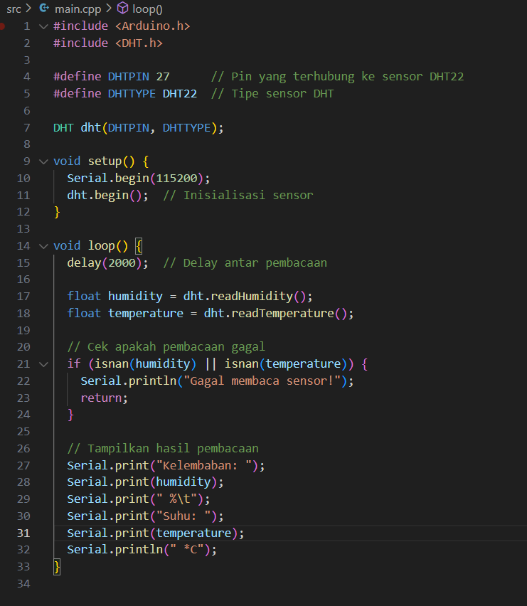Kode main.cpp

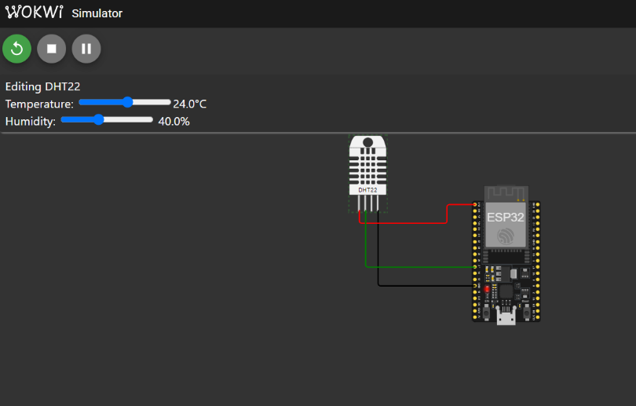

Output :

entry 0x400805dc

Kelembaban: 40.00 % Suhu: 24.00 *C

Kelembaban: 40.00 % Suhu: 24.00 *C

Kelembaban: 40.00 % Suhu: 24.00 *C

Kelembaban: 40.00 % Suhu: 24.00 *C

Kelembaban: 40.00 % Suhu: 24.00 *C

Kelembaban: 40.00 % Suhu: 24.00 *C

Kelembaban: 40.00 % Suhu: 24.00 *C

Kelembaban: 40.00 % Suhu: 24.00 *C

Kelembaban: 40.00 % Suhu: 24.00 *C

Kelembaban: 40.00 % Suhu: 24.00 *C

Kelembaban: 40.00 % Suhu: 24.00 *C

Kelembaban: 40.00 % Suhu: 24.00 *C